Template de soumission d’une énigme pour le calendrier de l’avent 2024

IMPORTANT :
- Les commentaires en bleu de ce template donnent les explications de remplissage et DOIVENT ETRE ENLEVEES LORS DE VOTRE ENVOI.
- Une énigme exemple est incluse afin de mieux comprendre le template : ELLE SERA REMPLACEE PAR LA VOTRE (il n’y aura plus trace de cet exemple particulier dans votre envoi).
- Si une rubrique n’est pas utile, enlever cette rubrique.

Au sujet du nom de ce fichier “Enigme_XY_v0.0" : remplacer XY par votre nom et prénom. Si vous proposez plusieurs énigmes, mettre du titre de l’énigme dans le nom du fichier. Faire 1 fichier par énigme, sauf si vous proposez la même énigme pour différent niveaux en variant légèrement l’énoncé pour adresser ces différents niveaux.

Pour déposer une proposition d’énigme et/ou de surprise : contacter l'équipe dédiée au Calendrier de l’Avent à l’adresse suivante : calendrier.avent@lesmathsenscene.fr

Remarque : La personne proposant une énigme n’est pas obligée de proposer une surprise mais peut le faire en utilisant le Template des surprises. Les organisateurs essayeront d’assortir énigme et surprise lorsque ça fait sens.

Remarque : L’ordre d’apparition des énigmes dans le calendrier sera décidé par les organisateurs au regard de l’ensemble des énigmes disponibles.

Choisir le niveau entre “Tout public”, « primaire » ou « collège » ou « lycée ou plus », ou toute combinaison adéquate
Niveau : ...........
Choisir le titre de l’énigme.
Une addition cryptée…
L’ajout d’une image est bienvenu. Fournissez aussi l’image en fichier image (svg, jpg, png, .... et pas pdf). On peut rajouter (ou pas) une légende à l’image. Attention : seules les images du domaine publique sont autorisées. Vérifier la licence et préciser le crédit (si la licence le demande)
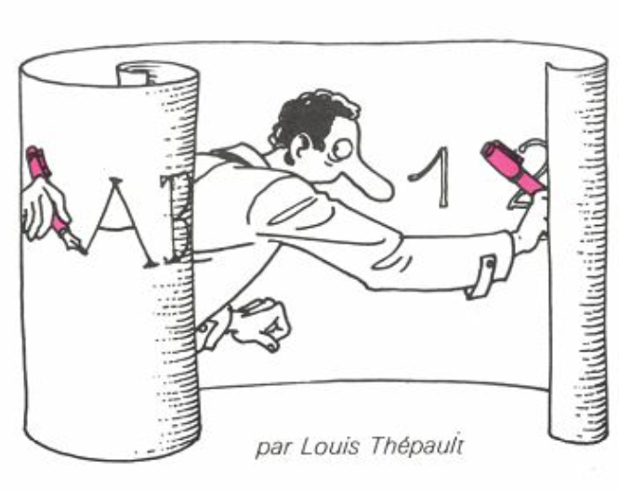

Rédigez votre énigme comme ci-dessous.
Remarque : Ajout d'hyperlien, de lien pdf (local), image, mp3, mp4 (local) ou de lien vers applet (genially/geogebra, …) possible.

Une addition cryptée est une addition dont les chiffres manquants ont été remplacés par des lettres : par exemple, une des solutions de
NON + NON = OUI
est :
252+252=504
et donc N=2, O=5, U=0 et I=4.

Sauras-tu trouver l’autre solution cette l'addition cryptée ?
NON + NON = OUI

Attention : deux lettres différentes ne peuvent pas avoir la même valeur.
Mettre la solution sous la forme NOUI : dans l’exemple précédent on saisirait 2504.
Le lieu de saisi pourra souvent apparaitra sur le site sous la forme suivante :
(Nombre entier écrit sous forme .......)

mais certaines saisies de réponse peuvent être un tableau, une applet ….
Remplacer les .... de la forme par : sous forme d’un entier, sous forme d’un nom, sous forme numérique, sous forme d’un nombre décimal, ....
Ajout « d’un indice » ou « d’une suggestion » possible. Si pas d’indice, enlever cette rubrique.
Si tu cherches depuis trop longtemps, clique ci-dessous pour révéler un indice.
Indice :
NON+NON<1000, ce qui réduit les valeurs possibles pour N…
_________________________________________________
Préciser auteur(s), remerciements : on peut donner un hyperlien sur l’auteur. On pourra adapter le wording : Énigme créée par, proposée par Xxxxx Yyyyyy avec le partenariat de XY, en collaboration avec, créée par sur une suggestion de XY, ...
Énigme proposée par Patrick Raffinat
Il y a possibilité de donner une info supplémentaire en lien avec l’énigme.
On pourra préciser la source (si besoin). Si cette rubrique n’est pas utile, enlever cette rubrique. Attention de ne pas donner une information de source permettant de trouver facilement la réponse (on mettra alors la source dans la solution).
Source : xxxxxx
On précisera les crédits images (s'il y a une image): par exemple, “domaine public, image de freepik”, “image CC-BY xxxx” . Si cette rubrique n’est pas utile, enlever cette rubrique.
Crédit image : Jeux & Stratégie, n°8 avr/mai 1981, Science et vie

Rédiger la solution : c’est ce que l’on fera apparaitre si la réponse donnée par le joueur est la bonne.
Solution
Une addition cryptée…
Préciser la réponse attendue et qui sera vérifiée par le site des énigmes.
Attention : la solution doit ne pas être atteinte facilement par essais successif car en cas de fausse réponse le joueur peut rentrer autant de nouvelle réponse qu’il veut.
Réponse : 3746

Rédiger une (des) explication(s) pour préciser comment on pouvait arriver à la bonne réponse. On pourra préciser l’intérêt de l’énigme et/ou de sa résolution et éventuellement faire (ou donner) des références sur le sujet traité ou faire une ouverture .... Si plusieurs explications, mettre “méthode 1”, “méthode 2”, ...
Explications :
NON + NON = OUI
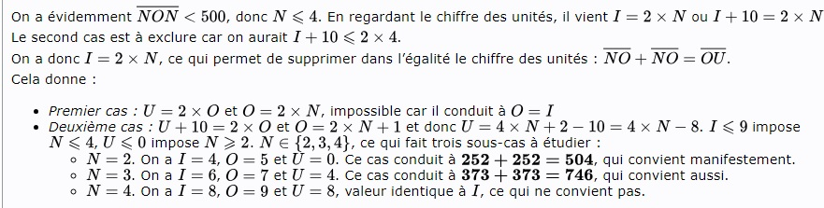
Possibilité de faire des remerciements suivant les ressources utilisées. Si cette rubrique n’est pas utile, enlever cette rubrique.
Remerciements :
.....
Possibilité de donner une info supplémentaire en lien avec l’énigme dans la réponse : historique, contexte, lien internet …. Si cette rubrique n’est pas utile, enlever cette rubrique.
Infos supplémentaires :
L’énigme est tirée de l'article « LES CRYPTARITHMES » publié dans la revue en ligne MathémaTICE, qui servira aussi de fil rouge pour la surprise …

Recommandations et informations sur le calendrier de l’avent
On précise ici quelques recommandations à l’auteur d’une énigme ….

Ce template est fourni pour faciliter l’écriture de l’énigme et sa saisie en fournissant un format assez proche du site internet.

Le but de l’énigme pour le joueur est la satisfaction et la joie d’avoir résolu une énigme. L’énigme doit donc être pas trop facile pour le niveau cible : il ne faut pas par exemple que le joueur puisse avoir rapidement la réponse de l’énigme en testant un nombre limité de solution possibles. Comme on autorise autant d’essais que l’on veut, cela interdit des énigmes trouvables facilement sans réflexion simplement en testant des réponses au hasard.

Si les énigmes sont tirées de livres ou sites etc, il faut demander à l'auteur si nous pouvons l'utiliser et nous indiquer la ressource afin qu'il soit écrit sur le calendrier. Si c'est une de vos créations, le préciser afin qu'il soit écrit sur le calendrier.

Petite FAQ :

- A-t-on un lien vers les calendriers des années précédentes ?
Oui, c’est ici : 2020, 2021, 2022, 2023.
On pourra aussi consulter la page du site les maths en scène dédiée aux jeux : c’est ici pour la page principale et ici pour 2023.
- Est-ce que l'énigme peut être numérique ou bien faut-il qu'elle soit imprimable ? Je pense par exemple à une appliquette GeoGebra. Et si elle peut être numérique, la réponse peut-elle être validée ? (par exemple s'il faut trouver un message afficher un "bravo" s'il est trouvé)
Oui, c'est entièrement en ligne. Il n'y a pas de contrainte d'imprimabilité. On peut voir les calendriers des années précédentes.
Arnaud a programmé le site de façon à ce que les cases ouvertes par le joueur soient stockées sur les cookies du navigateur via code.
On peut y mettre une énigme via apliquette et on l’a fait plusieurs fois.
On essaye d'éviter qu'on puisse facilement hacker la solution.
- Doit-on donne les images à parts en .jpg en plus que dans le texte du document ?
Oui, à part. Dans n'importe quel format compris par les navigateurs (jpg png webp svg gif sont les plus courants ; pdf n'est pas incluable dans une page html). On sait extraire une image d'un docx mais c'est du travail en plus …
- Plutôt que d'inventer une énigme peut-on parfois utiliser une énigme déjà faites en sourçant l'origine où on a pris l'énigme ? Par exemple sélectionner parfois une énigme d'un "recueil d'énigmes" en remerciant ce "recueil" ?
Oui, avec autorisation de l'auteur (sauf pour le domaine public ou le CC-By et CC-By-SA).

